Druhotné suroviny nesmí obsahovat nežádoucí nebo nebezpečné látky !!!

1.11 - noviny, časopisy, letáky, katalogy, telefonní seznamy, kancelářský papír, knihy bez tvrdých vazeb

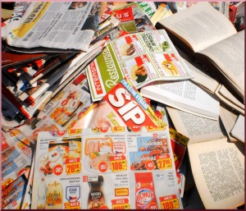 1.11
1.05 - papírové a lepenkové obaly (karton, lepenka, veškerý hnědý papír)
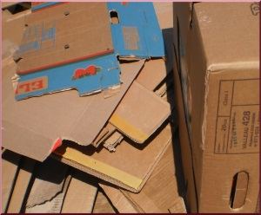 1.05
Sběrový papír nesmí obsahovat např. kovy, plast, sklo, textilie, dřevo, písek, stavební materiály, syntetické látky, voskované materiály, asfaltové papíry, hygienické papíry, papíry od olejů, papíry uhlové, papíry kopírovací, papíry mastné, znečištěné od barev, nerozvláknitelné a lakované papíry….

Tetrapaky - nápojové obaly od mléka, džusů… Nesmí obsahovat zbytky tekutin, měly by být čisté. (pro lepší uskladnění sešlápnuté, skladované v skladované v pytlích)

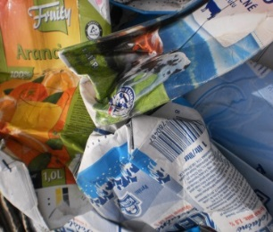 Tetrapaky

PET lahve - veškeré PET lahve po nealkoholických i alkoholických nápojích. Nesmí obsahovat zbytky tekutin dále pak např. kovy, nečisté plasty, sklo, textilie, dřevo, písek, stavební materiály, syntetické materiály, oleje, barvy, organické látky…Nevykupujeme a nepříjímáme lahve po drogérii, čistících a pracích prostředcích…

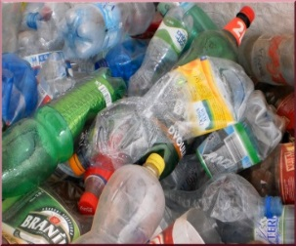 PET lahve

PET víčka - víčka od PET lahví. Měla by být skladována v suchém prostředí. Nesmí obsahovat např. kovy, nečisté plasty, sklo, textilie, dřevo, písek, stavební materiály, syntetické materiály, oleje, barvy, organické látky, zbytky tekutin….

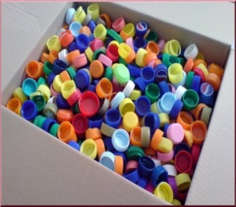 PET víčka

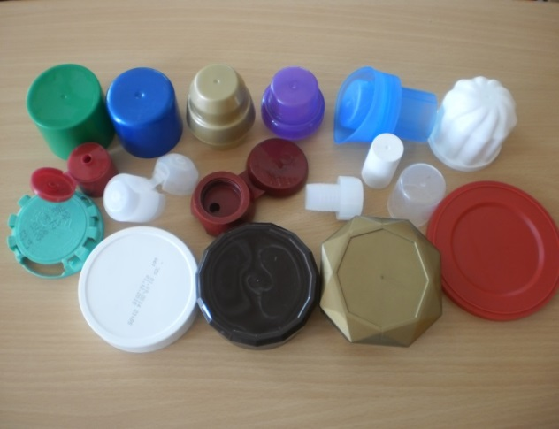
POZOR – tato víčka nevykupujeme, nepřijímáme !!!
(např. víčka od šlehačky, čistících a pracích prostředků, kávy, kyblíčků, jupíků, deodorantů, kosmetických přípravků….)

Al – hliník - hliníkové plechovky (beze zbytků tekutin, pro lepší uskladnění by měly být sešlápnuté, skladované v pytlích nebo v krabicích)
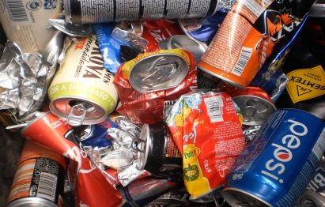 hliníkové plechovky
Al – hliník - hliníkové obaly (obaly sbíráme čisté bez zbytků jídel a papírových štítků, pro lepší uskladnění a i pro kontrolu z nich uděláme kuličky…)
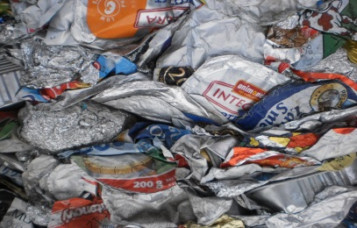 hliníkové obaly
JAK POZNAT HLINÍK
Hliník je měkký, takže ho snadno zmačkáte a jde velmi snadno trhat, nereaguje na magnet. Na obalech může být označen číslem 41 či písmeny ALU v trojúhelníku ze šipek. Pokud po zmačkání drží tvar jedná se o hliník, pokud má tendenci vracet se do původního stavu není to hliník.

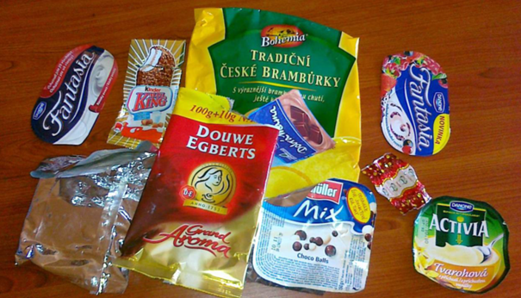
POZOR –
do hliníkových obalů nepatří !!!
obaly vrstvené (např. od instantních polévek a nápojů, koření, cukrovinek, obaly od chipsů...), obaly od léčiv (platíčka po prášcích…)

Fe - železo
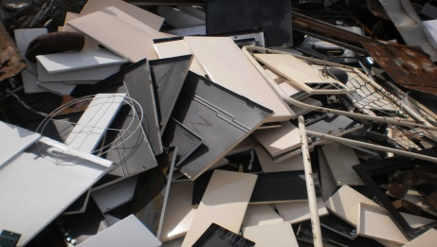
Přijímaný kovový odpad nesmí obsahovat látky zdraví škodlivé, výbušné, vyzařující nebezpečné záření a další zboží, které by mohlo při další manipulaci a zpracování ohrozit zdraví a bezpečnost lidí, životní prostředí nebo způsobit škodu. Na kovovém odpadu by neměly být viditelné stopy oleje, olejových emulzí, mazadla či vazelíny, nesmí obsahovat žádné stlačené, uzavřené či nedostatečně otevřené nádoby.
Cizími látkami jsou:
neželezné látky, nekovové látky jako zemina, prach, izolační materiály a sklo, hořlavé nekovové látky jako pryž, plasty, textilie, dřevo a jiné chemické nebo organické látky, objemnější předměty (o velikosti cihly), které nevedou elektřinu, jako jsou pneumatiky, trubky naplněné cementem, dřevo či beton, zbytky vznikající při tavení oceli, zahřívání, povrchových úpravách (včetně čištění plamenem), broušení, řezání, svařování, řezání plamenem, jako jsou struska, okuje, prach z filtru plynu, brusný prach, usazeniny atd….

